Explorando os principais elementos do modelo de escalonamento ágil do Spotify

Spotify tornou-se um popular leitor de música bem conhecido por fornecer uma coleção original e ilimitada de conteúdo musical. Foi lançado em 2008 e agora se tornou uma grande empresa com quase 1600 funcionários. Eles devem seu sucesso a suas metodologias ágeis profundamente enraizadas e à utilização do escalonamento ágil à sua própria maneira. Este método é chamado de Tribo Spotify.
Quando a empresa começou com menos funcionários, as equipes usaram o scrum. Depois que começaram a crescer, era hora de mudar de escala. Eles agora têm 30 equipes ágeis que estão espalhadas por 4 cidades em 3 fusos horários diferentes.
Adaptar um método único de escalonamento ágil não só os fez atingir seus objetivos mais rapidamente, mas também trouxe uma mudança na mentalidade das pessoas que o compõem.Este artigo descreve a estrutura e os benefícios da Tribo Spotify.

O modelo de engenharia da tribo Spotify
Os constituintes deste modelo de engenharia são:
- Esquadrões
- Tribos
- Capítulo
- Guilda
- Trio
- Aliança
- Arquiteto chefe
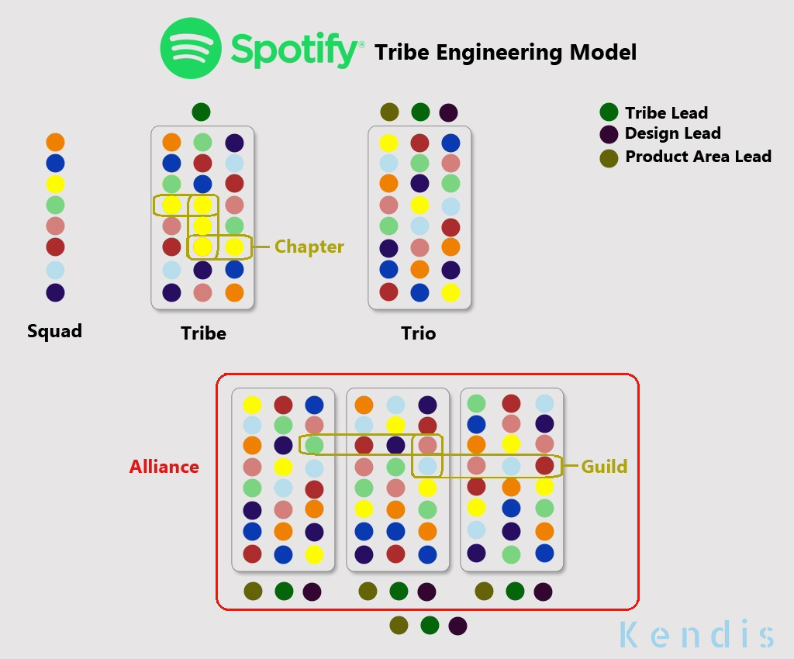

1. Esquadrões
Similar às equipes de scrum, o Spotify tem esquadrões. Em uma organização, pode haver vários esquadrões consistindo de 6-12 pessoas, cada uma dedicada a trabalhar em uma área de recursos. Um esquadrão é autônomo, auto-organizado e autogerido. Cada esquadrão tem uma missão a cumprir e é livre para escolher uma metodologia ágil. As equipes podem seguir o KANBAN, scrum sprints, xp ou uma combinação destes para realizar suas tarefas. Para liberar cedo e com frequência, os esquadrões aplicam a técnica de Produto Mais Viável (MVP).
Os squads têm um Coach Agile que ajuda a melhorar sua maneira de trabalhar. Existe um Product Owner que define a visão da área de recursos. O coach ágil realiza retrospectivas enquanto as reuniões de planejamento de sprint são mantidas como opcionais. Cada esquadrão tem contato direto com as partes interessadas.
Dev e ops funcionam de tal forma que as operações não interferem no trabalho dos desenvolvedores. Em vez disso, as operações abrem o caminho para os desenvolvedores liberarem o trabalho para si mesmos. Isso é feito criando um ambiente como a construção de uma infraestrutura e o suporte para permitir que os desenvolvedores iniciem seu trabalho. A comunicação frente a frente é incentivada pela documentação. Operações é um esquadrão separado para ajudar outros esquadrões de desenvolvimento.

2. Tribos
Vários esquadrões que trabalham na área de recursos relacionada formam uma tribo. Uma tribo pode consistir de 40-150 pessoas, mas idealmente, uma tribo deve ter no máximo. 100 pessoas. Uma tribo tem um líder de tribo responsável por criar um ambiente produtivo e inovador para os esquadrões. O líder da tribo também pode fazer parte de um esquadrão.

3. Capítulo
No nível horizontal da organização funcional, há capítulos que também são conhecidos como especialistas. Um capítulo consiste em indivíduos de diferentes esquadrões para serem agrupados em um e formados dentro de uma tribo. Um líder de capítulo também é um gerente de linha dos membros do capítulo e os apóia em seu crescimento pessoal e desafios específicos.

4. Guilda
Um grupo informal constituído por pessoas de diferentes tribos, que têm um interesse comum, formam uma guilda. Uma pessoa de qualquer esquadra, capítulo ou tribo pode fazer parte de uma guilda.
O propósito de ter um capítulo e uma guilda é o mesmo; garantir transparência, resolvendo problemas e mantendo as equipes alinhadas e focadas. Por exemplo, há um testador do time A que está lutando com um problema. Há outro testador no esquadrão B que resolveu facilmente o mesmo problema. Se ambos estiverem no mesmo capítulo, eles poderão compartilhar seu problema e encontrar uma solução.
Se eles estiverem em diferentes capítulos, eles terão uma guilda de testadores onde poderão compartilhar seus conhecimentos e ajudar uns aos outros.
O líder do capítulo tem reuniões semanais em que todos os membros do capítulo apresentam as próximas edições e discutem uma solução. Oficinas de guilda como hackathon têm sido uma atividade famosa para os membros da guilda.

5. trio
Um trio é formado quando, para cada tribo, há um projeto, uma área de produto e um líder de tribo.

6. Aliança
Uma combinação de três trios faz uma aliança. É liderado por um produto, design e um líder de tribo.

7. Arquiteto Chefe
Por fim, um membro crucial da organização é o arquiteto-chefe que define a visão arquitetônica, orienta os projetos e lida com os problemas de dependência da arquitetura do sistema.Para acompanhar os problemas de arquitetura, cada sistema tem um proprietário do sistema que lida com as dependências da arquitetura e mantém a verificação da entrega da liberação frequente de cada sistema. Para mitigar quaisquer riscos com a arquitetura, as responsabilidades de um proprietário do sistema são divididas em dev e ops. Estas responsabilidades parciais podem ser tratadas por qualquer membro de um esquadrão.

Benefícios do método de engenharia Spotify
A fundação da Tribo Spotify é autonomia e confiança. Quando há confiança, há propriedade e responsabilidade do trabalho realizado. A confiança ajuda a criar um ambiente onde o fracasso é tomado como uma oportunidade para aprender, inovar e mudar de acordo. Isso também eleva o moral e o crescimento individual. Isso resulta em ter os seguintes benefícios:
- Velocidade aumentada
- Os processos são reduzidos ao mínimo
- Aborda desafios de curto prazo
- Dependências minimizadas
- A falta de uma estrutura firme facilita a solução de problemas
- Controle mínimo
- Promove clareza e transparência
- Funciona melhor para o que se adapta ao seu ambiente de trabalho

